Rituel de mathématiques 1:
Donne le résultat de ces calculs. Demande à un adulte de te chronométrer.
7 x 3 = 21 9 x 4 = 36 8 x 2 = 16 7 x 6 = 42 6 x 8 = 48 5 x 9 = 45 8 x 20 = 160 7 x 50 = 350 9 x 20 = 180 6 x 50 = 300 4 x 20 = 80 5 x 50 = 250 7 x 9 = 63 8 x 9 = 72 6 x 9 = 54 3 x 9 = 27 4 x 9 = 36 9 x 9 = 81 8 x 11 = 88 3 x 11 = 33 6 x 11 = 66 7 x 11 = 77 9 x 11 = 99 4 x 11 =44
Note le temps mis pour effectuer ces calculs.....................
Rituel de mathématiques 2 :
Résous ces problèmes. Tu dois trouver la valeur de l’unité. Rédige la phrase réponse :
Karine promène des chiens. La durée de la promenade est chronométrée et elle est toujours la même. Il lui faut 8 heures pour promener 40 chiens .
Combien de chiens peut-elle promener en 1heure ? Elle peut promener 5 chiens (40/5) en une heure
Combien de chiens peut-elle promener en 12 heures ?elle peut promener 60 chiens (12X5) en 12 heures.

Jérémie achète 5 kg de pêches au prix de 15€.
Combien coûte 1 kg de pêches ?un kilo de pêches coûte 3€
Combien coûtent 7kg de pêches?7 kilos de pêches coûtent 21€

2 billes ont une masse de 30 grammes.
Quelle est la masse d’1 bille ?La masse d’une bille est de 15 grammes
Quelle est la masse de 3 billes?la masse de trois billes est de 45 grammes
Rituel de mathématiques 3 :
Ecris chaque fraction sous forme d’un nombre décimal :
152/100=1,52 12424 /1000=12,424 175 /1000=0,175 420/10=42
Rituel de mathématiques 4 :
Sur ton cahier, écris Géométrie. Ecris la consigne et réalise la figure suivante :
Trace un rectangle ABCD mesurant 6 cm sur 3 cm. Trace un cercle de centre A et de rayon [AD], trace un cercle de centre B et de rayon [BC], trace le cercle de centre C et de rayon [CB], trace le cercle de centre D et de rayon [DA]. Envoie moi la photo de la construction.

A
B

D
C

Mots de la dictée :
Ecris les deux mots dont voici les anagrammes (mot comprenant les mêmes lettres dans un autre ordre) :
Poire = PROIE vielle =VEILLE
Ecris les mots de la même famille que chacun de ces mots :
Isolation (un verbe)=ISOLER
Grâce (un adjectif) =GRACIEUX
Poing( un nom)=POIGNEE
Trouve le mot générique pour les mots suivants :
Voitures, camions, motos, le bus =VEHICULES
Trouve un synonyme de mélanger , il est aussi contraire de démêler =MÊLER
Français : lecture d’un nouvel extrait
Lis le texte (annexe) « L’assassin habite à côté » écrit par Florence Dutruc-Rosset.

A- Le narrateur est -il :
→un personnage de l’histoire ?
→extérieur à l’histoire ?
B- Quels sont les personnages de ce premier chapitre ? Le narrateur / le voisin / son père (on en parle)
C- Où se déroule ce premier chapitre ? Dans la rue du narrateur : il est dans sa maison et il observe celle de son voisin de l’autre côté de la rue.
D- Le paragraphe qui est souligné permet de :
→faire avancer l’action de l’histoire ?
→décrire un personnage ?
E- Relis le paragraphe en italique et dessine la maison décrite en respectant les indications données.
Tu dois avoir mis sur ton dessin : murs gris / moisissures / toiles d’araignée qui pendent du toit / lets cassés / mauvaises herbes très hautes et ronces
2°) Indique à qui correspondent ces pronoms :
J’ = le narrateur / Il = le voisin / Lui = le voisin / Moi = le narrateur

Mathématiques :
En relisant ta leçon sur l’aire (M5), tu sais qu’on exprime l’aire à l’aide d’une unité d’aire u, qui était le carreau de ton cahier. On peut aussi utiliser une unité d’aire qui a la forme d’un carré de 1cm sur 1cm. On dit que son aire mesure 1cm2 (un centimètre carré)Dans les exercices suivants, l’unité d’aire sera donc le carré de 1cm2.

Indique l’aire de chaque figure en cm2. Rédige des phrases comme dans l’exemple.
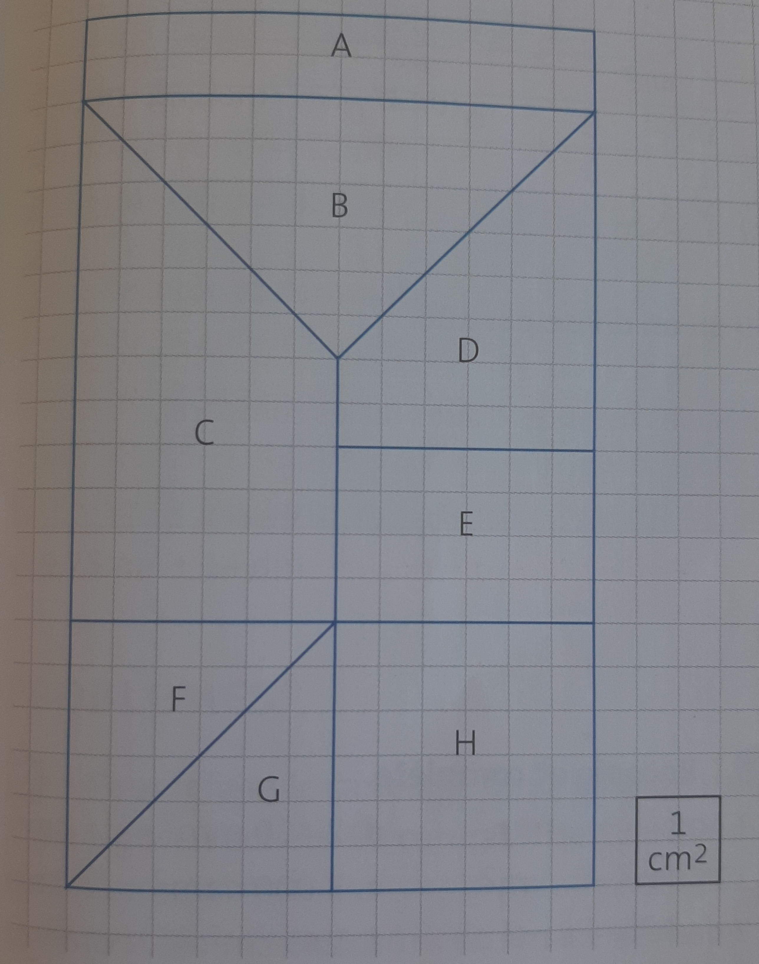
Exemple : La Figure A mesure 6 cm2

La figure B mesure 9 cm2
La figure C mesure 13,5cm2
La figure D mesure 7,5 cm2
La figure E mesure 6 cm2
La figure F =La figure G mesure 4, 5cm2
La figure H mesure 9 cm2

